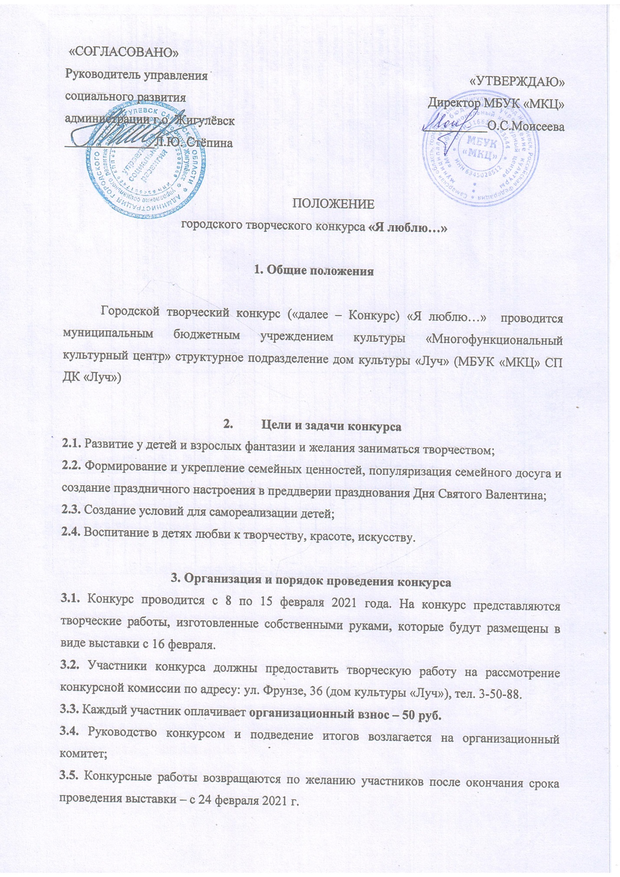

4. Номинации конкурса
Конкурс проводится по номинациям:
- «Аппликация» (на конкурс ко Дню Валентина принимаются аппликации в различных техниках исполнения);
- «Валентинка своими руками» (на конкурс принимаются валентинки, сделанные своими руками, например, рисунки, картины, открытки и др.);
- «Подарок своими руками» (на конкурс принимаются работы, сделанные своими руками, например, поделки, мягкие игрушки и др.);
- «Любимая фотография» (на конкурс принимаются интересные, необычные фотографии, соответствующие тематике. На них может быть запечатлены не только влюбленные пары, но и любимые родители (бабушки, дедушки), любимые животные, любимые места, любимые друзья и т.д. Главное! Автор работы должен присутствовать на фото!)

5. Требования, предъявляемые к конкурсным работам
5.1. Количество работ от одного участника – не ограничено! (организационный взнос производится за каждую работу);
5.2. Возраст участников – не ограничен!
5.3. К работе должна быть приложена заявка на участие (приложение 1) и согласие на обработку персональных данных (приложение 2).

6. Порядок определения победителей и награждение
6.1. Победители конкурса определяются комиссией после проведения конкурса;
6.2. Победителям конкурса, занявшим с 1 по 3 места вручаются дипломы и памятные призы.
Все остальные получают сертификаты участников.
6.3. Итоги конкурса будут опубликованы 20.02.2021 г. на сайте МБУК «МКЦ» http://zmkc.ru/
6.4. Дипломы, подарки и сертификаты можно будет забрать с 25.02.2021 в ДК «Луч» (Фрунзе, 36).

Жюри конкурса может присуждать не все места. Решение жюри пересмотру не подлежит.

7. Критерии оценки
7.1. Оценивается соответствие номинациям конкурса, оригинальность идеи, качество и аккуратность выполнения поделок;
7.2. Работы участников оценивает жюри конкурса по нескольким возрастным категориям:
- Дошкольный возраст;
- Младший школьный возраст;
- Старший школьный возраст;
- Взрослые.
8. Финансирование
Дипломы, сертификаты и памятные призы изготавливаются и закупаются за счет организационного сбора или спонсорских средств.

Приложение № 1
Заявка

Городской творческий конкурс
«Я люблю…».

№  п/п | ФИ  участника | Полное наименование учреждения (Дет.сад/школа, группа/класс) | Возраст участника | Руководитель, контактный телефон | Номинация
1.
2.
3.

Все графы обязательны к заполнению!!!

Без согласия на обработку персональных данных (Приложение 2) заявки на конкурс не принимаются!

Приложение 2

Согласие на обработку персональных данных

Директору МБУК «МКЦ»
О.С. Моисеевой
от______________________
______________________
контактный номер телефона______________________

Я,
(Ф.И.О. родителя полностью)
Проживающий по адресу:_________________________________________________ как законный представитель ______________________________________________
(ФИО ребенка)
настоящим даю свое согласие на обработку в муниципальном бюджетном учреждении культуры «Многофункциональный культурный центр» г.о. Жигулевск Самарской области персональных данных своего ребенка
__________________________________________________________________________________________________________________________________________________________
(Ф.И.О. ребенка полностью) (дата рождения)
к которым относятся:
- ФИО ребенка;
- дата рождения;
- адрес проживания, контактные телефоны;
Я даю согласие на использование персональных данных своего ребенка для участия в городском творческом конкурсе «В мире животных» и распространения результатов конкурса.
Настоящее Согласие представляется на осуществление действий в отношении персональных данных моего ребенка, которые необходимы для достижения указанных выше целей, включая сбор, систематизацию, накопление, хранение, уточнение (обновление, изменение), использование данных и на размещение фото и видео в СМИ и на официальных сайтах учреждения. МБУК «МКЦ» гарантирует, что обработка персональных данных осуществляется в соответствии с действующим законодательством РФ.
Я проинформирован, что МБУК «МКЦ» гарантирует, что будет обрабатывать персональные данные как неавтоматизированным, так и автоматизированным способом обработки.
Данное Согласие действует до достижения целей обработки персональных данных участника городского творческого конкурса «В мире животных».
Согласие может быть отозвано по моему письменному заявлению.
Я подтверждаю, что, давая такое Согласие, я действую по собственной воле и в интересах своего ребенка.

Дата: ______________ Подпись_______/_________________________

